附件2：

新生团员线上转接操作流程（学生个人申请）

- 登陆智慧团建系统：https://zhtj.youth.cn/zhtj/signin， 账号为身份证号码，密码为身份证号码后 8 位。

- 修改密码
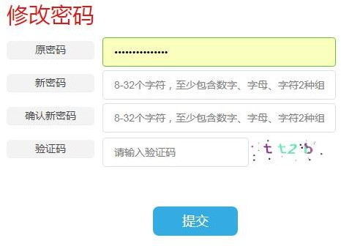

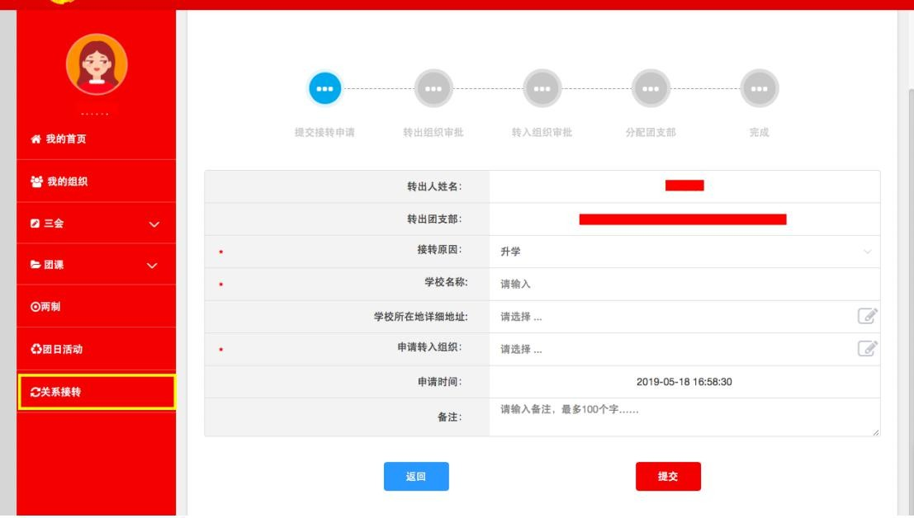
3.团员登录系统进入个人中心，点击左侧“关系转接”菜单。

4.选择转接原因：升学，

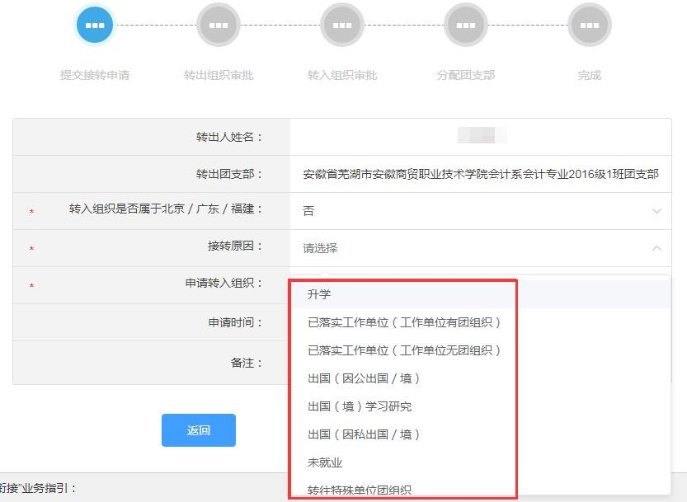

5.准确填写转入组织，提交成功后，由中学团支部和我校班级团支部依次审核，即可完成团组织关系转接。
注意，填写转入组织时，可通过页面搜索，搜索时请具体到各个班级的团支部，例：物流管理专业的，可输入“安徽商贸职业技术学院电子商务学院物流管理专业2020级1班团支部”中的关键字段进行搜索
特别说明：不要选错班级团支部、或者选择“安徽商贸职业技术学院临时团支部”，如果选错的，请学生自行撤销后重新申请）
